列表

标志:中括号[]

基本操作:(创建，append( )，pop( ) ,del( ), 拷贝）

1.list.append() ：向列表末尾添加一个项目。

2.list.pop()： 函数用于移除列表中的一个元素（默认最后一个元素），并且返回该元素的值。

3.del List[]：①根据索引删除；②删除索引范围内的元素；③删除整个列表。del操作没有返回值。

4.List.remove(value)：删除第一个出现的对应元素，注意不是根据索引删除。而是确定列表种有某个元素，删除它。

5.List.copy()：复制一个列表

列表相关方法

List.clear()：清空列表  
List.count()：计算元素出现的次数  
List.count()：扩展原列表，参数：可迭代对象（和append的区别在于append只会追加要传入的对像，extend会用迭代方式循环添加传入对像的每个元素

1.列表中可以嵌套任何类型数据（数字、字符串、列表、布尔值等）

2.列表索引取值 pirnt(li[3])

3.列表切片 print (li[2:-1])

4.for循环和while循环

5.列表的元素可以被修改,元素是有序的（字符串元素不能被修改）

6.列表中的索引修改元素 li=[1,2,3,4] li[1]=‘aa’ print (li)

7.列表中的in操作(返回布尔值真与假)

元祖

标志 （，）

基本操作（创建以及不可变性）

元组是跟列表非常相近的另一种容器类型。元组是一种不可变类型，一旦创建不可以修改其中元素。由于这种特性，元组能做一个字典的key。当处理一组对象时，这个组默认是元组类型。

String字符串

定义及基本操作

1.字符串可以用单引号、双引号、三引号(单、双)定义，其中，单引号和双引号定义的字符串没啥区别，三引号有点区别。

2.索引访问：字符串是python的一种序列型的数据类型，字符串里的每一个字符都有一个标号可以标识其在字符串中的位置，从左至右依次是0，1，2…n-1，从右至左依次是-1，-2，-3…-n（其中n是字符串的长度），所有我们就可以通过索引来访问字符串中的某个字符。

3.字符串运算符

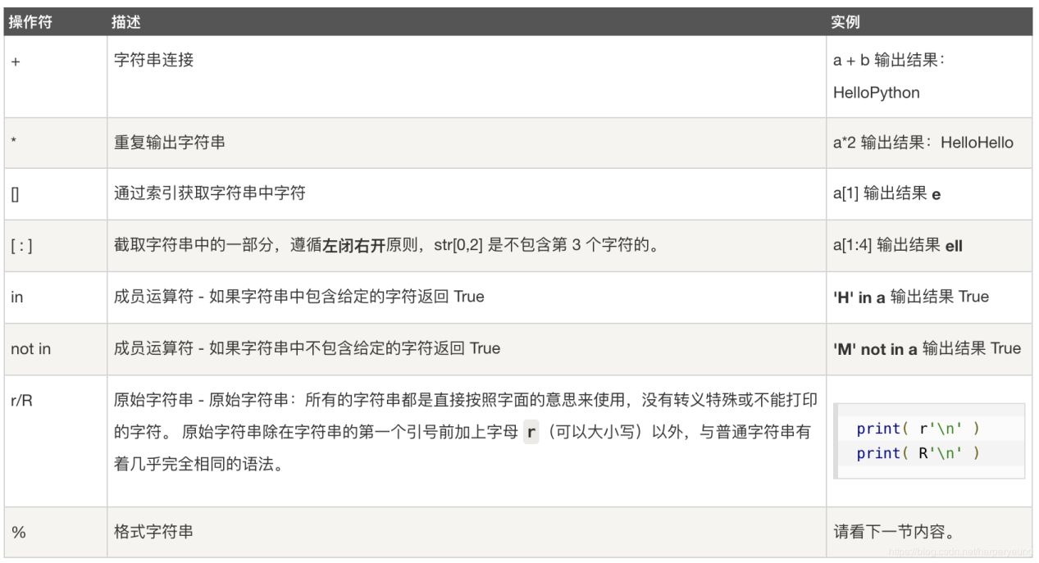

字符串相关方法

查找

String.find(str),str存在字符串中返回下标索引值，不存在返回-1

String.rfind(str),str存在字符串中,查找顺序为从右向左，其它与find一样

String.index(str)，存在返回下标索引值，不存在报异常

String.rindex(str)，存在返回下标索引值，查找顺序为从右向左，其它与index一样

String.count(str[,起始，结束])，查找指定字符串中该字符出现的总次数

字符串格式化问题

